«Главный смысл и цель семейной жизни — воспитание детей»
Сухомлинский В. А.
Семейное воспитание – это систематическое целенаправленное воздействие на ребёнка взрослых членов семьи и семейного уклада. Чтобы педагогически правильно воспитывать своих детей, родители должны придерживаться принципов воспитания – практических рекомендаций, которыми следует руководствоваться всегда и везде.
13 принципов воспитания в семье
- Никогда не забывайте, что каждый ребенок является полноценной личностью. Не нужно навязывать собственные планы и мечты ребенку. Создайте условия для развития, помогайте малышу только в том случае, если он действительно нуждается в поддержке.

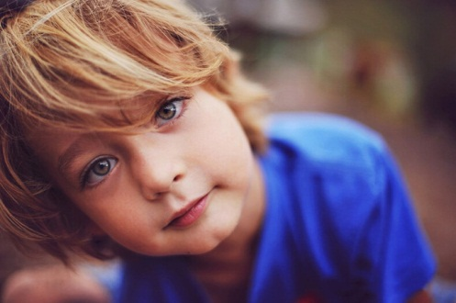
- Все дети с рождения одинаковые. Нет младенца без каких-либо способностей или с ярко выраженными талантами. Все достижения и неудачи ребенка являются последствиями полученных в процессе воспитания и развития навыков. Обеспечьте полноценное развитие ребенка с самого рождения.

- Каждый ваш поступок, совершенный в присутствии ребенка, любое слово, сказанное при нем, имеют большую важность. Вы являетесь примером для детей. Слова не будут иметь никакой ценности, пока вы сами не начнете соблюдать установленные вами же правила. Дети копируют поведение родителей. Будьте хорошим примером, это необходимо для правильного воспитания.
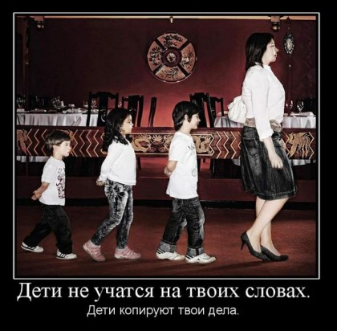
- Взгляды на методы воспитания у родителей должны совпадать. Лишь при таком раскладе кроха будет чувствовать себя в безопасности и ощутит целостность нашего мира. Меры воспитания должны быть адекватными и понятными ребенку. Каждую меру воспитания необходимо сначала тщательно обсудить в семье.
- Соблюдайте последовательность собственных поступков в семье. Не стоит изменять правила и запреты ежедневно, это способно сделать вашего малыша очень недисциплинированным. Сделайте нахождение детей в семье безопасным и стабильным. Соблюдайте принятые правила поведения всегда, все вместе. Нельзя постоянно увеличивать количество запретов.

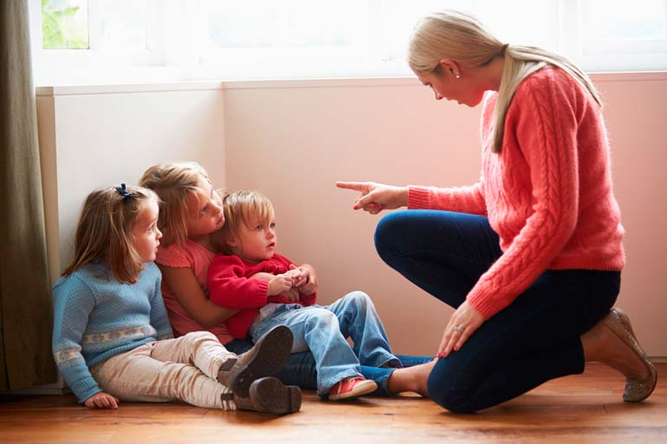
- Хвалите детей только в том случае, если они реально этого заслуживают. Ищите, что полезного сделал ребенок в семье, пусть будет объективный повод для похвалы.
- Не надо потакать ребенку во всех его желаниях. Пусть ваш ребенок имеет основные представления о деньгах и заработке. Изобилие игрушек нивелирует их ценность.
- Необходимо принимать помощь детей. Дайте им возможность принять участие в домашних хлопотах, позвольте ребенку помогать семье. В будущем вы получите благодарного вам помощника.

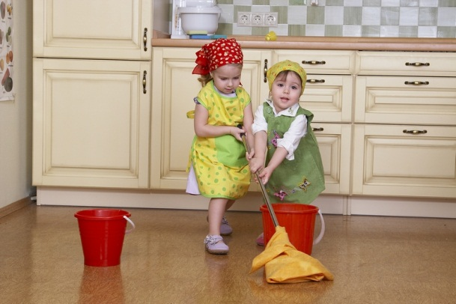

- Участие отца в процессе воспитания ребенка обязательно! Дайте папе общаться с детьми как можно чаще и быть доступным постоянно (пусть даже по телефону).

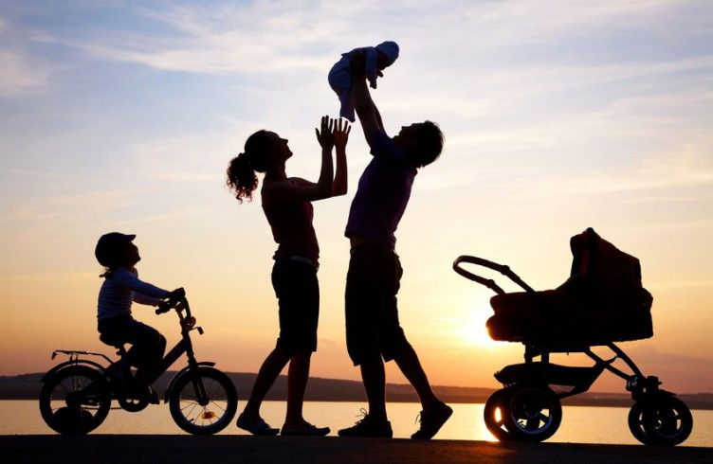
- Растите независимого человека. В два-три года обязательно предоставьте малышу свободу. Одобрение независимости формирует саморегулирующееся поведение вне семейного круга и предоставляет возможность крохе развить самоконтроль. Для успеха в будущем необходимы оба этих навыка.
- Ребенок должен научиться размышлять. Пусть растет любопытным почемучкой. Вопросы свидетельствуют о развитии умственной деятельности.
- Если вы допустили какую-либо ошибку, то признайте ее, поменяйте собственное поведение, после этого уже двигайтесь вперед. Помните: каждый может ошибиться. Имейте мужество извиниться перед ребенком, если наказали его незаслуженно. Признание своих ошибок родителями – важный принцип воспитания.
- Познакомьте свое чадо с фотографиями вашего семейного альбома. Пусть ребенок знает историю собственной семьи и уважает родных. Не это ли является целью правильного воспитания?
Достаточно сложно соблюдать все вышеперечисленные принципы. У всякого родителя имеются собственные методы, которые, на его взгляд, позволят вырастить полноценного человека. В любом случае, постарайтесь запомнить их все. Гораздо лучше следовать всем приведенным здесь правилам педагогики, которые проверены временем и людьми, чем использовать собственные методы. Если для вас проблематично соблюдать все правила, попытайтесь соблюсти хотя бы некоторые из них.
Главный принцип воспитания – любовь и уважение родителей.
Ведь вы же хотите, как и любой родитель, чтобы ваши дети выросли порядочными, трудолюбивыми и уважающими семейные ценности гражданами?

Государственное бюджетное учреждение

«Центр социальной помощи семье и детям города Сарова»
(ул. Куйбышева, д.8, т. 7-01-35)
Стационарное отделение
Принципы семейного воспитания
буклет для родителей
Составитель:
Агапова Н.В., воспитатель
стационарного отделения

г.Саров
2018

